
KEMENTRIAN PENDIDIKAN DAN KEBUDAYAAN
DITJEN MANAJEMEN PENDIDIKAN MENENGAH
DIREKTORAT PEMBINAAN SMA

______________________________________________________________________________
Solusi Olimpiade Astronomi Tingkat Provinsi 2012
Waktu 180 menit

Dalam naskah ini ada 25 soal pilihan berganda, 5 soal essay dan daftar konstanta.
Pilihan Ganda
1 | E |  | 14 | A
2 | D |  | 15 | D
3 | E |  | 16 | E
4 | E |  | 17 | E
5 | D |  | 18 | C
6 | B |  | 19 | C
7 | C |  | 20 | D
8 | C |  | 21 | E
9 | A |  | 22 | B
10 | A |  | 23 | D
11 | D |  | 24 | D
12 | D |  | 25 | D
13 | C

Essay

- Jawab:
A) Kecepatan pesawat P dan Planet sebelum berpapasan: (V₁) dan −(V₂)
B) Tinjau komponen V₁ cos(45⁰) positif pada arah sumbu Y(+). Misal komponen kecepatan akhir dari pesawat adalah v’cos(60⁰) dan kecepatan planet adalah V₃ . Dari kekekalan momentum linier, maka
mV₁ cos(45⁰) + MV₂ = mv’cos(60⁰) + MV₃ ⇒
V₃ – V₂ = m/M . ( ½√2 V₁ - ½√3v’ ) (1)
Untuk pertimbangan energi, kita anggap energi potensial dari planet-planet lain dapat diabaikan, karena planet-planet sedang berjauhan letaknya. Maka energi total sistem yang berperan hanya energi kinetik sistem. Jadi dari kekekalan energi, berlaku
½ m[V₁ cos(45⁰)]² + ½ MV₂² = ½ m[V₁ ’cos(60⁰)]² + ½ MV₃² ⇒
m/M. (½√2V₁ - ½√3 v’ ). (½√2V₁ + ½√3 v’ ) = ( V₃ - V₂ ) . ( V₃ + V₂ )
kita sisipkan persamaan momentum (1) ke persamaan energi, diperoleh
m/M. (½√2V₁ - ½√3 v’ ).(½√2V₁ + ½√3 v’ ) = m/M ( ½√2 V₁ - ½√3v’ ).(V₃+ V₂) didapat
V₃ + V₂ = (½√2V₁ + ½√3 v’ )
Kembalikan hasil itu ke persamaan (1), maka:
2V₂ = (½√2V₁ + ½√3 v’) - m/M . (½√2V₁ - ½√3 v’ ) atau
v’ = [²/₃√3 V₁ {(m/M - 1)/(1 + m/M)}] + [{¹/₃√3 V₂ /(1 + m/M)}]

Jawab:
Definisikan :
M⊕ = massa Bumi
R⊕ = Radius Bumi
T = perioda
M=Massa Meteor
R_{M}=Radius Meteor
ρ = massa jenis meteor
Momen inersia Bumi :
= 9,71 × 10³⁷ kg m²
Momentum sudut Bumi mula-mula = 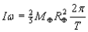
= 7,06 × 10³³ kg m²/s

Momentum sudut Meteor sesaat sebelum menumbuk gunung =
Keterengan : kecepatan sesaat ketika tumbukan sama dengan kecepatan sesaat jika meteor itu mengelilingi Bumi dekat permukaan Bumi dengan kecepatan linier 20 km/detik
Momentum sudut total mula-mula : 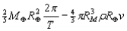
Keterangan : arah kecepatan meteor berlawanan dengan arah rotasi Bumi di permukaan Bumi
Momentum sudut total akhir : 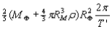
Keterangan : Bumi dan meteor bersatu setelah tumbukan
Karena momentum sudut awal = momentum sudut akhir, maka :
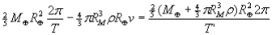
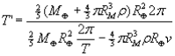
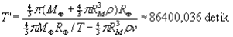
Maka pertambahan periode rotasi Bumi : tiga puluh enam per seribu detik (Bumi sedikit melambat)

Jawab: Dari F = Ma
GMm/r² = mV²/r
V² = GM/r
2 EK/massa = - EP/massa
U/ orbit lingkaran berlaku: EP = −2EK
Energi total adalah EK + EP = ½ EP = − ½ GM/r
= − ½ x (6,668 10¹¹ x 1,989 10³⁰)/(1,496 10¹¹)
= − 4,43 10³⁰ J

Jawab:
Kecepatan lepas dari gravitasi bumi
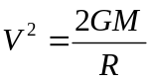 (1)
Laju efektif gas pada suhu T (Kelvin)
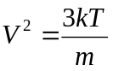 (Vrms) (2)
Dengan
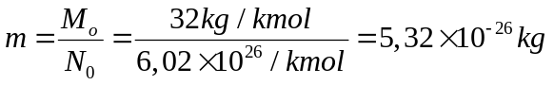

Oksigen akan hilang dari permukaan Bumi bila (2) lebih besar dari (1)

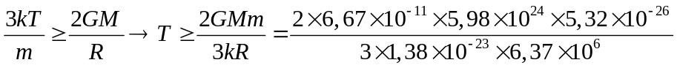=160926 K
Oksigen akan abadi di Bumi. Asumsi bahwa kerapatan partikel sama di setiap lapisan atmosfer keliru !

Jawab:

- Matahari = bintang dengan luminositas C, →
Maka N_{A}=1 (dibulatkan ke satuan),
N_{B}=2,
N_{C}=1000,
N_{D}=1667

- V1=1000pc3,
R=1000pc, V2 = (4/3)*π*(1000)³=4,2x10⁹ pc³.
ρ1 = ρ2,
(N1/V1)=(N2/V2) maka N2=N1*(V2/V1) = ρ1x V2.
NA,2= NA,1 (V2/V1) dst.
Ntot=10⁶.
Bintang | N2 | N2’ | M(Mo) | M
A | 4,2x10⁶ | 375 | 10 | 3750
B | 8,4x10⁶ | 750 | 5 | 3750
C | 4,2x10⁹ | 3,75x10⁵ | 1 | 3,75x10⁵
D | 7x10⁹ | 6,25x10⁵ | 0,05 | 31250
 | Σ1,12x101⁰ | ≈10⁶ |  | Σ 413750

